
责任编辑：刘静
电 话：86-010-58303547
传 真：86-010-58303388
编辑邮箱：yly@chinaccm.com
地址：北京市朝阳区高碑店盛世龙源12号楼（邮编：100022）

聚丙烯
2018.4.27
聚丙烯市场周报目录
一、一周石化企业PP出厂价格及生产情况 3
1、 PP出厂价格 3
2、 PP出厂价格走势图 13
3、部分石化厂家装置情况 13
二、一周国内PP市场评述 14
1、一周国内PP市场分析及后市预测 14
三、本周国际PP市场报价及走势图 17
1．一周国际PP市场价格汇总表 17
2．国际PP市场价格走势图 17
四、上游动态 18
1、国际原油期货价格走势图 18
2、远东丙烯市场价格 18
3.亚洲丙烯价格走势图 19

一、一周石化企业PP出厂价格及生产情况

PP出厂价格
（单位：元/吨）
销售公司 | 生产厂家 | 牌号 | 用途 | 涨跌 | 2018/4/26 | 2018/4/19 | 备注
中油东北 | 大庆炼化 | EPS30R | 共聚 | - | 9600 | 9600 | 定价
中油东北 | 大庆炼化 | PA-14D | 管材 | 100 | 10300 | 10200 | 定价
中油东北 | 大庆炼化 | PPB4228 | 管材 | 100 | 9900 | 9800 | 定价
中油东北 | 大庆炼化 | T30S | 拉丝 | -100 | 8800 | 8900 | 定价
中油东北 | 大庆炼化 | T38F | 膜料 | -100 | 8800 | 8900 | 定价
中油东北 | 大庆石化 | T30S | 拉丝 | -100 | 8800 | 8900 | 定价
中油东北 | 大庆石化 | T38F | 膜料 | -100 | 8800 | 8900 | 定价
中油东北 | 大连石化 | T30S | 拉丝 | -100 | 8800 | 8900 | 无货
中油东北 | 大连石化 | T36F | 膜料 | -100 | 8800 | 8900 | 定价
中油东北 | 大连石化 | Z69S | 纤维 | - | 9050 | 9050 | 定价
中油东北 | 大连西太 | T30S | 拉丝 | 50 | 8900 | 8850 | 无货
中油东北 | 抚顺石化 | T30S | 拉丝 | -100 | 8800 | 8900 | 定价 Z69S-1
中油东北 | 抚顺石化 | T38FE | 膜料 | -100 | 8800 | 8900 | 定价
中油东北 | 抚顺石化 | Z30S | 纤维 | - | 9000 | 9000 | 无货
中油华东 | 大庆炼化 | Z30S | 纤维 | -150 | 9000 | 9150 | 定价
中油华东 | 大庆石化 | T30S | 拉丝 | -150 | 9150 | 9300 | 定价
中油华东 | 大庆石化 | T38F | 膜料 | -100 | 8900 | 9000 | 定价
中油华东 | 独山子石化 | EPS30R | 共聚 | - | 9600 | 9600 | 无货
中油华北 | 华北石化 | LI28F | 膜料 | - | 8850 | 8850 | 定价
中油华北 | 华北石化 | T30S | 拉丝 | - | 8750 | 8750 | 定价
中油华北 | 大庆炼化 | PA14D | 管材 | 100 | 10300 | 10200 | 无货
中油华北 | 大庆炼化 | PPB4228 | 管材 | - | 9850 | 9850 | 定价
中油华北 | 大庆石化 | T30S | 拉丝 | - | 8950 | 8950 | 定价
中油华北 | 大庆石化 | T38F | 膜料 | - | 8850 | 8850 | 挂牌
中油华北 | 独山子石化 | EPS30R | 共聚 | -100 | 9550 | 9650 | 挂牌
中油华南 | 兰港 | H9018 | 餐盒专用料 | - | 9600 | 9600 | 挂牌
中油华南 | 大庆石化 | T30S | 拉丝 | - | 8850 | 8850 | 挂牌
中油华南 | 广西钦州石化 | L5E89 | 拉丝 | -100 | 8700 | 8800 | 无货
中油华南 | 独山子石化 | K8003 | 共聚 | - | 9800 | 9800 | 无货
中油西北 | 兰州石化 | F401 | 拉丝 | - | 9200 | 9200 | 无货
中油西北 | 兰州石化 | T30S | 拉丝 | - | 8800 | 8800 | 挂牌
中油西北 | 独山子石化 | EPS30R | 共聚 | - | 9300 | 9300 | 无货
中油西北 | 独山子石化 | T30S | 拉丝 | - | 8800 | 8800 | 挂牌HB01MF
中油西南 | 兰州石化 | SP179 | 汽车专用料（高熔共聚） | - | 9900 | 9900 | 挂牌
中油西南 | 兰州石化 | T30S | 拉丝 | -100 | 8950 | 9050 | 挂牌
中油西南 | 兰州石化 | T38F | 膜料 | -100 | 9150 | 9250 | 挂牌
中油西南 | 兰港 | H9018 | 餐盒专用料 | -50 | 9450 | 9500 | 挂牌
中油西南 | 大庆炼化 | PA14D | 管材 | - | 10350 | 10350 | 挂牌
中油西南 | 大庆炼化 | V30G | 软塑料 | -50 | 9100 | 9150 | 挂牌
中油西南 | 独山子石化 | 0640P | 管材 | - | 9850 | 9850 | 无货
中油西南 | 独山子石化 | EPS30R | 共聚 | - | 9650 | 9650 | 无货
中油西南 | 独山子石化 | F1002B | 膜料 | -100 | 9250 | 9350 | 挂牌
中油西南 | 独山子石化 | K8003 | 共聚 | - | 9850 | 9850 | 挂牌
中油西南 | 独山子石化 | S1003 | 拉丝 | -100 | 8950 | 9050 | 无货
中油西南 | 独山子石化 | T30S | 拉丝 | -100 | 8950 | 9050 | 无货
中石化销售华东分公司 | 上海石化 | F280/F280S | 膜料 | - | 9250 | 9250 | 挂牌
中石化销售华东分公司 | 上海石化 | F800E/F800EDF | 流延膜 | - | 10050 | 10050 | 无货
中石化销售华东分公司 | 上海石化 | FC801/FC801M | 流延膜 | - | 9550 | 9550 | 挂牌
中石化销售华东分公司 | 上海石化 | GM1600E | 透明丙 | - | 10150 | 10150 | 无货
中石化销售华东分公司 | 上海石化 | M180R | 低熔共聚 | - | 9550 | 9550 | 挂牌
中石化销售华东分公司 | 上海石化 | M250E | 透明丙 | - | 10450 | 10450 | 挂牌
中石化销售华东分公司 | 上海石化 | M2600R | 高熔共聚 | - | 9650 | 9650 | 挂牌
中石化销售华东分公司 | 上海石化 | M700R | 低熔共聚 | - | 9650 | 9650 | 无货
中石化销售华东分公司 | 上海石化 | M800E | 透明丙 | - | 10250 | 10250 | 挂牌
中石化销售华东分公司 | 上海石化 | T300 | 拉丝 | - | 9250 | 9250 | 挂牌
中石化销售华东分公司 | 上海石化 | Y1600 | 纤维料 | - | 9500 | 9500 | 无货
中石化销售华东分公司 | 上海石化 | Y2600T | 纤维 | - | 9500 | 9500 | 无货
中石化销售华东分公司 | 九江石化 | T30S | 拉丝 | -200 | 8700 | 8900 | 无货
中石化销售华东分公司 | 九江石化 | T36F | 膜料 | -100 | 8800 | 8900 | 无货
中石化销售华东分公司 | 扬子石化 | C180 | 冷水管材 | - | 9600 | 9600 | 挂牌
中石化销售华东分公司 | 扬子石化 | F401(PPH-T03-H) | 拉丝 | - | 9250 | 9250 | 挂牌
中石化销售华东分公司 | 扬子石化 | J340(PPB-M02) | 低熔共聚 | - | 9550 | 9550 | 挂牌
中石化销售华东分公司 | 扬子石化 | K8003(PPB-M02-V) | 低熔共聚 | - | 9600 | 9600 | 无货
中石化销售华东分公司 | 扬子石化 | K9927 | 高熔共聚 | - | 9600 | 9600 | 挂牌
中石化销售华东分公司 | 扬子石化 | S1004(PPH-T03) | 拉丝 | - | 8950 | 8950 | 挂牌
中石化销售华东分公司 | 扬子石化 | S700 | 纤维 | - | 9200 | 9200 | 无货
中石化销售华东分公司 | 镇海炼化 | EPS30R | 共聚 | - | 9500 | 9500 | 挂牌
中石化销售华东分公司 | 镇海炼化 | F280Z | 膜料 | - | 9200 | 9200 | 挂牌
中石化销售华东分公司 | 镇海炼化 | T30S | 拉丝 | - | 9250 | 9250 | 无货
中石化销售华中分公司 | 中原石化 | T30S(PPH-T03) | 拉丝 | - | 8900 | 8900 | 挂牌
中石化销售华中分公司 | 武汉凤凰 | T30S | 拉丝 | - | 8800 | 8800 | 挂牌
中石化销售华中分公司 | 武汉凤凰 | T36F(PPH-F03G) | 膜料 | -50 | 8800 | 8850 | 无货
中石化销售华中分公司 | 洛阳石化 | F401 | 拉丝 | -150 | 8650 | 8800 | 挂牌
中石化销售华中分公司 | 湖南长盛 | T30S | 拉丝 | - | 8800 | 8800 | 挂牌
中石化销售华中分公司 | 湖南长盛 | T38F(PPH-F03G) | 膜料 | - | 8550 | 8550 | 挂牌
中石化销售华中分公司 | 湖南长盛 | V30G(PPH-M18) | 注塑 | - | 8900 | 8900 | 挂牌
中石化销售华中分公司 | 湖南长盛 | Z30S-S | 纤维 | - | 9000 | 9000 | 挂牌
中石化销售华中分公司 | 荆门石化 | T30S | 拉丝 | - | 8800 | 8800 | 挂牌
中石化销售华中分公司 | 荆门石化 | T36F(PPH-F03D) | 膜料 | - | 8850 | 8850 | 无货
中石化销售华中分公司 | 荆门石化 | Z30S | 纤维 | - | 9000 | 9000 | 定价
中石化销售华北分公司 | 中沙石化 | 500N | 注塑 | -50 | 8700 | 8750 | 定价
中石化销售华北分公司 | 中沙石化 | 550J | 拉丝 | - | 8600 | 8600 | 定价FC801MX
中石化销售华北分公司 | 中沙石化 | EP200K | 低熔共聚 | 100 | 9500 | 9400 | 定价
中石化销售华北分公司 | 中沙石化 | EP300H | 低熔共聚 | 50 | 9500 | 9450 | 定价
中石化销售华北分公司 | 中沙石化 | EP548R | 高熔共聚 | - | 9400 | 9400 | 定价
中石化销售华北分公司 | 天津联合 | EPS30R | 低熔共聚 | 50 | 9500 | 9450 | 定价
中石化销售华北分公司 | 天津联合 | T30S | 拉丝 | - | 9000 | 9000 | 定价
中石化销售华北分公司 | 济南炼厂 | H30S | 无纺 | - | 9000 | 9000 | 定价
中石化销售华北分公司 | 济南炼厂 | T30S | 拉丝 | - | 8950 | 8950 | 定价
中石化销售华北分公司 | 济南炼厂 | T36F | 膜料 | - | 8850 | 8850 | 定价
中石化销售华北分公司 | 济南炼厂 | W28 | 无纺 | 50 | 9000 | 8950 | 定价
中石化销售华北分公司 | 济南炼厂 | Z30S | 纤维 | - | 8950 | 8950 | 无货
中石化销售华北分公司 | 燕山石化 | 4220PPR | 管材 | 100 | 10700 | 10600 | 定价
中石化销售华北分公司 | 燕山石化 | B1101 | 管材 | 100 | 11100 | 11000 | 定价
中石化销售华北分公司 | 燕山石化 | B4101 | 管材 | 100 | 10150 | 10050 | 定价
中石化销售华北分公司 | 燕山石化 | B4808 | 透明丙 | - | 9750 | 9750 | 定价
中石化销售华北分公司 | 燕山石化 | B8101 | 管材 | 200 | 9750 | 9550 | 定价
中石化销售华北分公司 | 燕山石化 | C5606 | 三元共聚 | - | 10200 | 10200 | 定价
中石化销售华北分公司 | 燕山石化 | K1008 | 注塑 | - | 8800 | 8800 | 定价
中石化销售华北分公司 | 燕山石化 | K4818 | 无规共聚 | - | 9900 | 9900 | 定价
中石化销售华北分公司 | 燕山石化 | K4912 | 医用注射 | 200 | 9600 | 9400 | 定价
中石化销售华北分公司 | 燕山石化 | K6606 | 低熔共聚 | 100 | 9650 | 9550 | 定价
中石化销售华北分公司 | 燕山石化 | K7726 | 洗衣机 | - | 9500 | 9500 | 定价
中石化销售华北分公司 | 燕山石化 | K8003 | 低熔共聚 | 100 | 9650 | 9550 | 定价
中石化销售华北分公司 | 燕山石化 | K8303 | 低熔共聚 | 100 | 9650 | 9550 | 定价
中石化销售华北分公司 | 燕山石化 | K9026 | 超高抗冲共聚注塑 | - | 10100 | 10100 | 挂牌
中石化销售华北分公司 | 燕山石化 | S1003 | 拉丝 | - | 8700 | 8700 | 挂牌
中石化销售华北分公司 | 燕山石化 | T1701 | 土工隔栅专用料 | - | 9700 | 9700 | 挂牌
中石化销售华北分公司 | 青岛石化 | T30S | 拉丝 | - | 8850 | 8850 | 挂牌
中石化销售华北分公司 | 青岛石化 | T36F/F280Q | 膜料 | -100 | 8850 | 8950 | 无货
中石化销售华北分公司 | 青岛石化 | V30G | 注塑 | - | 8750 | 8750 | 无货
中石化销售华北分公司 | 齐鲁石化 | EPS30R | 低熔共聚 | - | 9500 | 9500 | 无货
中石化销售华北分公司 | 齐鲁石化 | EPS30RA | 低熔共聚 | - | 9450 | 9450 | 无货
中石化销售华北分公司 | 齐鲁石化 | QP73N | 低熔共聚 | - | 9900 | 9900 | 无货
中石化销售华北分公司 | 齐鲁石化 | QP83N/81N | 低熔共聚 | - | 9500 | 9500 | 挂牌
中石化销售华北分公司 | 齐鲁石化 | SP179 | 汽车专用料（低熔共聚） | 100 | 9650 | 9550 | 挂牌
中石化销售华北分公司 | 齐鲁石化 | T30S | 拉丝 | - | 8700 | 8700 | 挂牌
中石化销售华北分公司 | 齐鲁石化 | T36F | 膜料 | - | 8900 | 8900 | 无货
中石化销售华南分公司 | 广州石化 | CJS700 | 注塑 | - | 9600 | 9600 | 挂牌
中石化销售华南分公司 | 广州石化 | CS820 | 纺丝 | - | 9050 | 9050 | 挂牌
中石化销售华南分公司 | 广州石化 | F401 | 拉丝 | -100 | 8950 | 9050 | 挂牌
中石化销售华南分公司 | 广州石化 | J501/JF501 | 拉丝 | -100 | 8950 | 9050 | 挂牌
中石化销售华南分公司 | 广州石化 | J641 | 共聚 | - | 9450 | 9450 | 挂牌
中石化销售华南分公司 | 广州石化 | J842 | 共聚 | - | 9450 | 9450 | 挂牌
中石化销售华南分公司 | 广州石化 | S800 | 纤维 | - | 9050 | 9050 | 挂牌
中石化销售华南分公司 | 海南炼厂 | T30S | 拉丝 | -100 | 8900 | 9000 | 挂牌
中石化销售华南分公司 | 海南炼厂 | T36F | 膜料 | - | 9000 | 9000 | 挂牌
中石化销售华南分公司 | 海南炼厂 | V30G | 注塑 | -100 | 8950 | 9050 | 挂牌
中石化销售华南分公司 | 海南炼厂 | Z30S | 纤维 | - | 9000 | 9000 | 挂牌
中石化销售华南分公司 | 湛江东兴 | T30S | 拉丝 | -100 | 8900 | 9000 | 挂牌
中石化销售华南分公司 | 湛江东兴 | V30G | 注塑 | - | 9100 | 9100 | 挂牌
中石化销售华南分公司 | 福建联合 | 1080K | 拉丝 | -100 | 8900 | 9000 | 挂牌
中石化销售华南分公司 | 福建联合 | 1100N | 注塑 | - | 9050 | 9050 | 挂牌
中石化销售华南分公司 | 福建联合 | 1104K | 拉丝 | -50 | 8900 | 8950 | 挂牌
中石化销售华南分公司 | 福建联合 | T30S | 拉丝 | -100 | 8950 | 9050 | 定价
中石化销售华南分公司 | 茂名石化 | EPC30R-H | 共聚 | - | 9600 | 9600 | 定价
中石化销售华南分公司 | 茂名石化 | EPS30R | 共聚 | - | 9600 | 9600 | 定价
中石化销售华南分公司 | 茂名石化 | EPT30R | 共聚 | - | 9400 | 9400 | 挂牌
中石化销售华南分公司 | 茂名石化 | HHP4 | 高熔共聚 | - | 9800 | 9800 | 定价
中石化销售华南分公司 | 茂名石化 | T30S | 拉丝 | -250 | 9000 | 9250 | 挂牌 C5608
中石化销售华南分公司 | 茂名石化 | Z30S/N-Z30S | 纤维 | - | 9100 | 9100 | 挂牌

PP出厂价格走势图
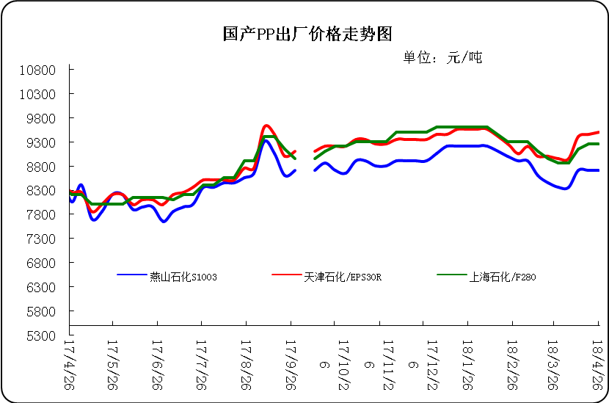

3、部分石化厂家装置情况
石化厂家 | 4月27日 | 产能（万吨/年）
齐鲁石化 | 产QCT20N，计划转产EPS30R | 7
燕山石化 | 一聚：产C5608 | 20
燕山石化 | 二聚：产PPR4220 | 4
燕山石化 | 三聚：昨天转产K9829H | 20
中原乙烯 | 新装置：产PPH-M16 | 10
中原乙烯 | 老装置：产PPB-M02 | 6
中沙天津 | 产EP548RQ | 45
天津联合 | 产EPS30R | 7
洛阳石化 | 老装置：2014年8月15日停车，该装置彻底停车 | 8
洛阳石化 | 新装置：产PPH-Y22 | 14
青岛炼化 | 产Z30S，计划明日转产FH-08 | 20
济南炼厂 | 产PPH-Y40(W28) | 12
上海石化 | 1PP：产M800E | 10
上海石化 | 2PP：产GM1600E | 10
上海石化 | 3PP：产M3000RH | 20
扬子石化 | 1PP装置A线：产J340，计划明日转产C180 | 10
扬子石化 | 1PP装置B线：12日起停车消缺三天 | 10
扬子石化 | 2PP装置：产PPB-M30-VH | 20
镇海炼化 | 1PP装置：产PPH-T03，计划明日转产M60T | 20
镇海炼化 | 2PP装置：产M02 | 30
九江石化 | 产T36F | 10
广州石化 | 一线：11月30日停车检修至元月8日开车 | 14
广州石化 | 二线：产CJS700 | 6
茂名石化 | 一线：产PPB-M02D | 17
茂名石化 | 二线：产N-Z30S | 30
茂名石化 | 三线：产K8003 | 20
北海炼化 | 11月23日起停车检修中，预计停车55天左右 | 20
福建联合 | 老装置：产T30S | 12
福建联合 | 新装置：一线产1100N，二线产1080K | 一线：33；二线：22
湛江东兴 | 产V30G | 14
钦州石化 | 产拉丝L5E89 | 20
海南炼厂 | 产T36F | 20
大庆石化 | 产T38F | 10
大庆炼化 | 老装置：产T30S | 30
大庆炼化 | 新装置：产V30G | 30
大连有机 | 新装置：产T30S | 20
大连有机 | 老装置A：产H39S-2 | 7
大连有机 | 老装置B：停车 | 5
大连西太 | 产T30S | 15
独山子石化 | 老装置一线：产EPS30R | 7
独山子石化 | 老装置二线：产V30S | 7
独山子石化 | 新装置一线：产K8003 | 30
独山子石化 | 新装置二线：产S1003 | 25
兰州石化 | 老装置：长期停车 | 5
兰州石化 | 新装置：产T28FE | 30

二、一周国内PP市场评述

1、一周国内PP市场分析及后市预测
本周PP市场回顾
本周市场弱势震荡，市场价格部分松动。本周石化检修的利好消息似乎已被提前消化，下游采购谨慎，以致市场货源消化缓慢。石化出厂面，本周石化出厂报价多数续稳，但也有部分大区报价在市场利空影响下略有下调，市场的成本支撑作用有所减弱；石化装置面，本周中天合创环管装置、大庆炼化老装置已于24日开车重启，而无新增检修装置，石化损失产量较上周有所减少，市场供应略有增加；期货面，本周期货盘面多处震荡走势，虽偶有探涨趋势，但对现货市场的影响有限；市场需求面，贸易商部分随行降价刺激成交，但市场实盘未见明显提振，下游工厂接货积极性偏低，市场观望气氛浓厚，实盘仍旧乏量。原油期货价格整体呈现全面推涨的态势，新加坡现货价格涨跌不一。周内前期，美国总统特朗普指责OPEC人为抬高油价，一度令油价承压下挫，但吉达会议召开，沙特俄罗斯集体放风表示原油减产协议依然会继续，此外由于风险情绪已经改善同时全球库存也在继续下滑，油价稳步上扬，虽然伊朗石油部长讲话令延长减产预期降温以及美元反弹限制着油价上行空间，但亚洲市场原油需求的旺盛状况为油价带来强劲支撑，国际油价持续收涨。市场价格重心下移，聚丙烯期货价格下跌，下游拿货积极性减弱，炼厂出货无明显好转，库存压力上升，加之到港船货增加，前期装置检修企业陆续恢复开车，部分东北及宁夏低价货源流入山东，区域内整体供应量增加，市场交投下滑，场内看空氛围加重，业者主动降价出货为先。周中聚丙烯期货价格止跌上涨，但粉料市场出货不佳，企业窄幅让利，对丙烯市场支撑作用有限。目前市场来看，在丙烯货源供应增加预期影响下，下游在五一假期前备货意愿并不高，且部分下游装置有停车计划，市场交投气氛偏淡，岛主部分库存偏高的企业主动降价，其它陆续补跌，出货意向增加。截止4月26日，山东丙烯市场主流成交价格下调至7850-7950元/吨左右，较上周环比下调200元/吨左右。周末，均聚拉丝/注塑料主流报价在9050-9400元。国产共聚料在9650-10100元。进口共聚料在10200-11200元。

国内部分PP市场周价格对比
市场 | 厂家 | 牌号 | 级别 | 4月26日 | 4月19日
北京 | 呼石化 | T30S | 拉丝料 |  | 8800
  8850 | 9000 | 8700
北京 | 燕山石化 | K8303 | 共聚料 | 9650 | 9550
余姚 | 镇海炼化 | T30S | 拉丝料 | 9000 | 8970
余姚 | 镇海炼化 | EPS30R | 共聚料 | 9500 | 9500
广州 | 广西石化 | L5E89 | 拉丝料 | 8950 | 8950
广州 | 茂名石化 | EPS30R | 共聚料 | 9600 | 9600
下周分析预测
近期PP期货盘面高位运行，对市场略有提振，贸易商借机调高报价，现货市场价格窄幅探涨，但在下游需求面制约下市场持续上涨存疑。临近五一小长假，市场虽有些许补货现象，但下游接货积极性仍旧欠佳。预计短期内PP市场上涨受限，市场价格多整理为主，大致有50-350元/吨的波动区间。
2.国内市场PP价格走势图
- 国内PP拉丝料市场价格走势图
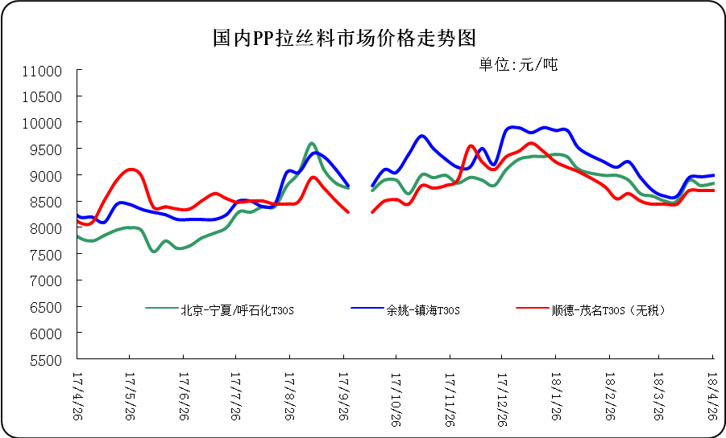

② 国内PP共聚市场价格走势图
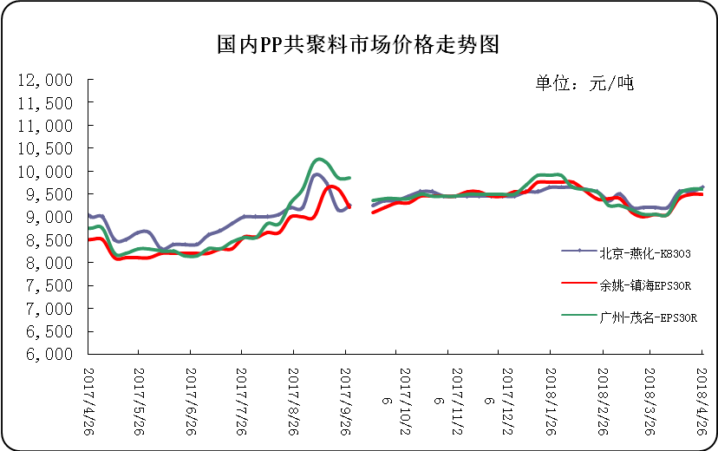

三、本周国际PP市场报价及走势图

1．一周国际PP市场价格汇总表
日期 | 类别 | FOB西北欧 | FD西北欧（合同价） | FAS休斯敦 | CFR远东 | CFR东南亚 | CFR东亚
2018-4-25 | PP纤维/注塑 | 1375-1379 | 1686-1690 | 1323-1345 | 1199-1201 | 1219-1221 | 1279-1281
2018-4-25 | IPP膜 | - | - | - | 1219-1221 | 1249-1251 | 1299-1301
2018-4-25 | BOPP | - | - | - | 1229-1231 | 1269-1271 | 1309-1311
2018-4-25 | PP共聚 | 1436-1440 | 1747-1751 | 1367-1389 | 1229-1231 | 1269-1271 | 1329-1331
备注 | 单位：美元/吨

2．国际PP市场价格走势图

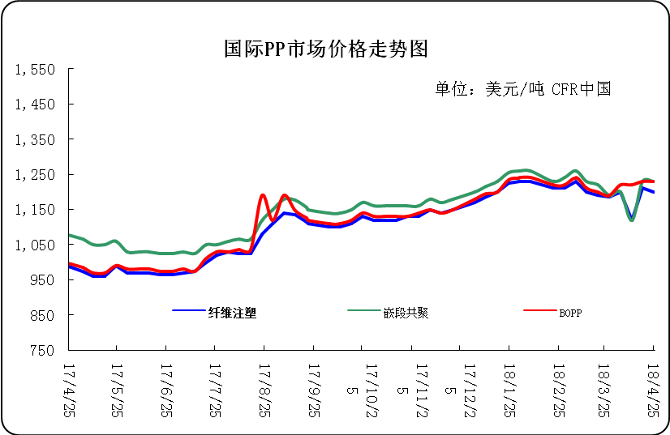

四、上游动态

1、国际原油期货价格走势图
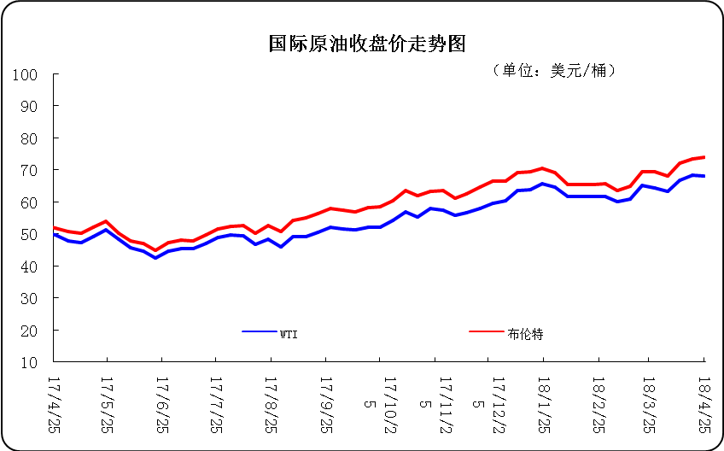

2、远东丙烯市场价格
日期 | FOB韩国 | CFR中国
4月25日 | 1049-1051 | 1089-1091
4月24日 | 1049-1051 | 1089-1091
4月23日 | 1049-1051 | 1089-1091
4月20日 | 1049-1051 | 1089-1091
4月19日 | 1049-1051 | 1089-1091
备注 | 美元/吨

3.亚洲丙烯价格走势图
